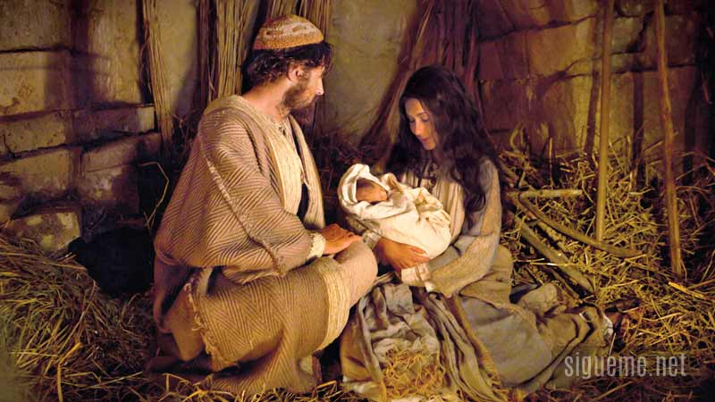
CELEBRACIÓN NAVIDAD 2024.
“Un pesebre y muchas preguntas”…

FECHA: Jueves 19 de diciembre.
HORA: 10:30 HS.
Nos reunimos en el hall de entrada.
Los invitamos a dirigirnos al SUM para realizar la celebración de navidad.
El SUM está cerrado, vamos al SUM de nivel inicial que también está cerrado… (ver quién nos recibe y dice que no está disponible para usar). Se le pedirá a Fernando o alguna de las chicas de limpieza para que digan que algo se está haciendo en esos lugares por lo que no se puede realizar la celebración allí.
Ya que todos los lugares disponibles para reunirnos no pueden usarse nos dirigimos hasta el patio (Atrás de la pared del Kiosco).
María y José nos reciben y explican que ellos han pasado por una situación similar… que nadie les daba hospedaje, que no encontraban su lugar… Pero sin embargo encontraron este pequeño lugar donde nació su Hijo.
El guía invita a todos a mirar con detalle el pesebre y pregunta:
Mirando el pesebre, te invito a reflexionar profundamente en tu vida con estas preguntas:
Mientras se leen las mismas irá sonando una música instrumental.
1. Al igual que el pesebre sostuvo al Niño Jesús, ¿Qué es lo que me da estabilidad y seguridad en mi vida?
2. El pesebre nos recuerda que la verdadera felicidad no se encuentra en las riquezas materiales, sino en la simplicidad y la humildad. ¿Dónde estoy buscando la felicidad en mi vida?
3. El pesebre nos muestra que Dios se acercó a nosotros en la persona de Jesús, y que no hay nada que nos separe de Él. ¿Qué es lo que me impide acercarme a Dios en mi vida?
4.El pesebre fue un refugio para el Niño Jesús, y podemos ser un refugio para los demás en nuestra vida. ¿Cómo puedo ser un refugio para mis seres queridos, amigos y comunidad?
5. El pesebre nos recuerda que la vulnerabilidad y la debilidad pueden ser fuente de fortaleza y crecimiento. ¿Qué es lo que me hace sentir pequeño y vulnerable en mi vida?
6. El pesebre nos muestra que la humildad y la simplicidad son valores fundamentales para vivir una vida auténtica y plena. ¿Cómo puedo cultivar la humildad y la simplicidad en mi vida?
7. El pesebre nos recuerda que la esperanza y la alegría pueden ser encontradas en los momentos más simples y humildes de la vida. ¿Qué es lo que me da esperanza y alegría en mi vida?
Después de estas preguntas, María ofrece al niño para salvarnos, sanarnos, liberarnos, transformarnos…
Se invita a que vayan pasándose al niño y le puedan pedir o agradecer lo que necesiten, mientras tanto María y José van caminando cerca... (Suena de fondo algunas canciones)
El niño vuelve a los brazos de sus padres y se culmina con la oración: (Se entrega a cada docente)
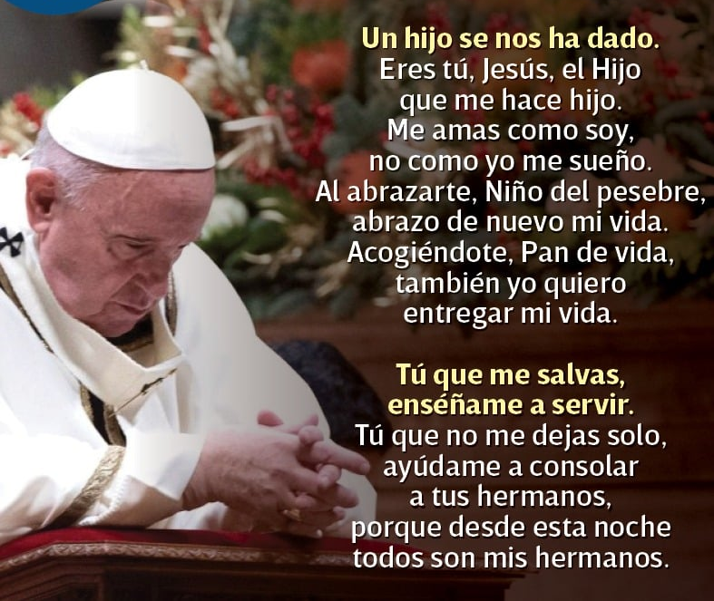
Se los invita a pasar a la choripaneada para dar cierre a este hermoso ciclo lectivo compartido.

TAREAS:
- Introducción y recepción:
- PERSONAJES DEL PESEBRE:
María:
José:.
- Trae Niñito Jesús:
- Armar Pesebre y reservar sonido:
- Buscar música:
- Cartel “Un pesebre y muchas preguntas”:
- Tarjeta de oración final:

